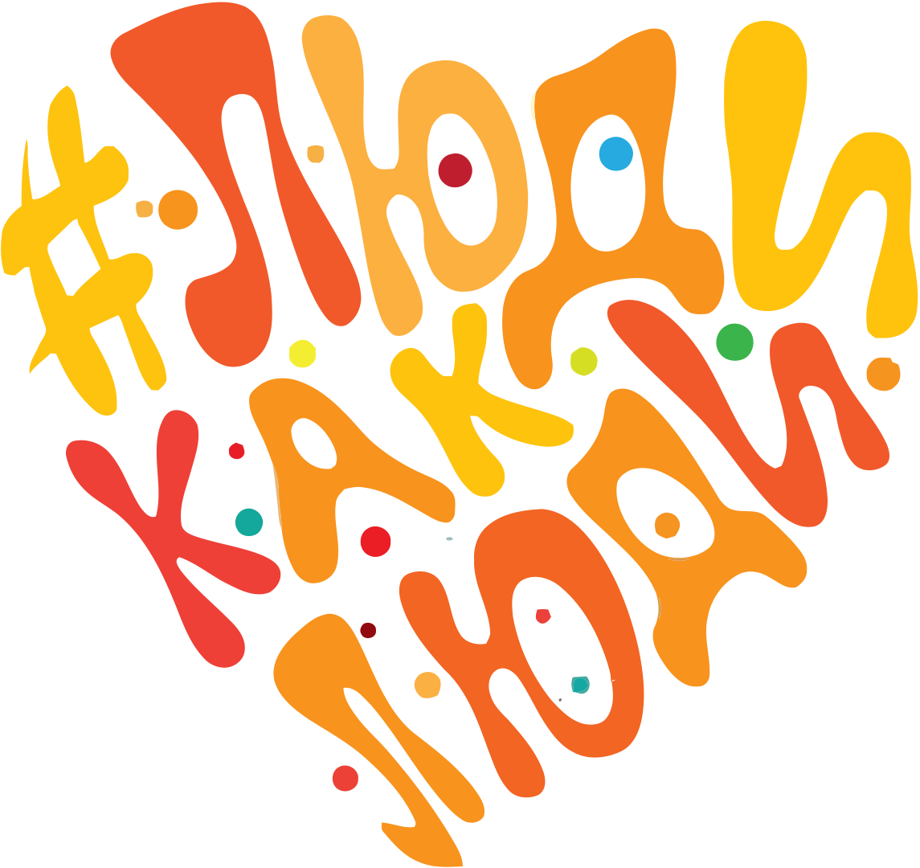

Программа проведения региональной площадки «Возьмемся за руки»

в рамках Ежегодного межрегиональнного инклюзивного фестиваля #ЛюдиКакЛюди

в Республике Коми г. Емва, ул. Совхозная 33

Начало офлайн мероприятия 31 марта 2021 года в 10.00

В 2021 году фестиваль пройдет в смешанном формате – будут работать как очные площадки по назначенному адресу, так и дистанционные в онлайн-режиме включившись в центральную систему оповещения (https://2апреля.рф/#program).

Программа

10.00 – Открытие площадки.

«Немного о необычности аутиста» - Ефремова О. А. (учитель-логопед, дефектолог).

«Развиваюсь танцуя». Практический опыт использования методики двигательного развития. - Сырчина Н.В. (олигофренопедагог, дефектолог)

«Сенсорика и аутизм». Интерактивные способы коррекции поведения. - Лыткина И.В. (практический психолог)

«Предметно-практические способы привлечения и развития особых детей» -. (Виноградова О.А (учитель прикладного труда, дефектолог).

«Будьте всегда детьми. Широкое применение игрвых методов обучения». - Габова Т.К. (учитель начальных классов, дефектолог).

«А-СПЕКТР» Интерактивные обучающие программы. (Ефремова О. А. (учитель-логопед, дефектолог)

«Истрия одного ребенка в бересте». Медведникова И. Н. (практический консультант прикладного труда)

«Умение жить в коллективе самообслуживаясь». Практические методы привития социаальных навыков. – Ермилова Е.А. (учитель профессионального обучения, дефектолог)

Настрой на Просмотр фильма –«Мозг Угу» (фильм про аутизм) с заранее заданными вопросами, для понимания особенностей людей с аутизмом.

Круглый стол.

Выставка детских картин и достижений.

Онлайн-программа через главную площадку фестиваля
1 апреля 2021 | Секция: Школа-мастерская будущего  Ссылка на регистрацию: http://b42215.vr.mirapolis.ru/mira/s/hLDt1W
Секция: Взрослая жизнь — взрослые заботы
Ссылка на регистрацию: https://pruffme.com/landing/u1142145/tmp1616245353
Секция: Помощь семье
Ссылка на регистрацию: будет позже
2 апреля 2021 | Секция: Путь в общество: социокультурная интеграция и адаптивная физическая культура  Ссылка на регистрацию: http://b42215.vr.mirapolis.ru/mira/s/upIrFH
Секция: Первые шаги: особенности работы с детьми с РАС раннего и дошкольного возраста
Ссылка на регистрацию: https://facecast.net/v/gin8uj
Секция: Медико-реабилитационная помощь
Ссылка на регистрацию: будет позже
Секция: Комплексный подход в реабилитации детей с РАС
Ссылка на трансляцию: https://youtu.be/6aIe-kZfyEk

О фестивале
2 апреля во всем мире проходят акции и мероприятия в рамках Всемирного дня информирования об аутизме, учрежденного Организацией Объединенных Наций. Ежегодный межрегиональный инклюзивный фестиваль #ЛюдиКакЛюди — это возможность узнать о том, что такое аутизм, как живут люди с таким диагнозом, как можно им помочь и как поддержать включение детей и взрослых с РАС в повседневную жизнь.
Фестиваль объединяет сотни организаций, оказывающих помощь детям и взрослым с аутизмом, как государственных, так и общественных.
Это мероприятие, на которое приходят самые разные люди. Семьи, в которых проживают люди с аутизмом, получили возможность из первых рук узнать о деятельности различных организаций, познакомиться с широким спектром помощи и поддержки, которую те могут оказать. Творческие мастер-классы, выставки «особых художников», спортивные мероприятия, лекции, концерты и многое, многое другое — всё это в программе фестиваля #ЛюдиКакЛюди по всей стране.
Организаторы благодарят всех, кто помогает фестивалю стать реальным шагом на пути к социальному прорыву!
Для фестиваля создан специальный хештег #ЛюдиКакЛюди — используйте его, чтобы найти в социальных сетях новости!.

